Come creare un filmato con Windows Movie Maker 2.1
Con l’ultima versione di Windows Movie Maker 2 realizzare filmati al computer è estremamente semplice. È sufficiente creare lo storyboard, modificare i clip, aggiungere la musica e il filmato è pronto!

Provate a farlo
Creare uno storyboard
Movie Maker suddivide automaticamente i video in segmenti. È sufficiente trascinare le singole parti sullo storyboard per montare il filmato nel modo desiderato.

Per creare uno storyboard:
1. | Importate il video nel PC. I clip appariranno nella visualizzazione Collections (Raccolte).
2. | Fate doppio clic su ogni clip per visualizzarlo nella finestra di anteprima.
3. | Dopo avere scelto quelli da inserire nel filmato, selezionate i clip e trascinateli sullo storyboard nell'ordine in cui desiderate che vengano visualizzati nel video finale.  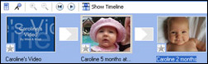  Un esempio di storyboard
4. | Per modificare l'ordine dei clip, è possibile selezionarli e trascinarli in una posizione diversa all'interno dello storyboard.
Modificare i clip
Potete tagliare i clip in modo da ottenere esattamente il montaggio desiderato.

Per modificare i clip:
1. | Nella visualizzazione Timeline (Sequenza temporale) fate clic sul clip che desiderate tagliare.
2. | Nella finestra Preview (Anteprima) trascinate lentamente la barra di scorrimento e osservate l'avanzamento del video.
3. | Fermatevi nel punto in cui desiderate impostare l'inizio del clip.
4. | Scegliete Set Start Trim Point (Imposta punto di taglio iniziale) dal menu Clip.
5. | Continuate a trascinare l'indicatore di stato fino a raggiungere il punto finale desiderato.  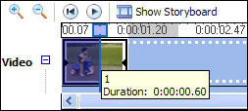  Modifica di un clip video
6. | Scegliete Set End Trim Point (Imposta punto di taglio finale) dal menu Clip.
7. | Ora il clip è pronto.
Aggiungere l'audio
Con la colonna sonora adeguata, i vostri filmati saranno ancora più coinvolgenti e divertenti. Dovete solo importare i vostri clip preferiti e trascinarli sulla sequenza temporale.

Per aggiungere l'audio:
1. | In Taskpane (Riquadro Attività) fate clic su Import audio or music (Importa audio o musica).
2. | Scegliete il brano musicale che desiderate aggiungere al filmato.
3. | Fate clic su Import (Importa).
4. | Il brano musicale apparirà nella visualizzazione Collection (Raccolta).  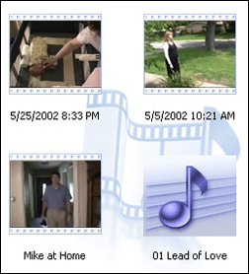  Clip musicale visualizzato nella Raccolta
5. | Fate clic sul pulsante Show Timeline (Mostra sequenza temporale) nella sezione Storyboard dello schermo.
6. | Trascinate il brano musicale sul livello Audio/Music (Audio/Musica) della sequenza temporale.

